СНОВА ДОБРОГО ВРЕМЯНИ СУТОК, ПРОШУ ВАДАТЬ ГРАМОТУ ЗАНОВО , ПОТОМУ ЧТО Я НЕ ПРАВИЛЬНО ЗАПОЛНИЛ АНКЕТУ!
СЕРДЕЧНО ВАС БЛАГОДАРЮ!

оброго времени суток, уважаемое жюри конкурса!
Нами, членами кружка «Умелые Руки» был изготовлен сундук для хранения рабочего инструмента, запирающийся на замок. Сундук оформлен в духе фильмов про пиратов. В работе приняли участие 4 человека Филин Михаил, Рах роман, Прокопов Илья, Иван Логинов. На изготовление изделия было потрачено:
Замок 100 рублей
Ручка в виде льва – 60 рублей
Замочная петля – 20 рублей
Петли шкатулочные – 90 рублей
Итого: 270 рублей
Доски для изделия взяты из 5 ящиков для овощей, которые нам бесплатно отдали на продуктовом рынке.
Время изготовления – 3 часа.
Руководитель кружка – Пронин С. В. – учитель технологии труда.
Фотографии приведены в приложении.
БЛАГОДАРИМ ЗА ВНИМАНИЕ!

Приложение

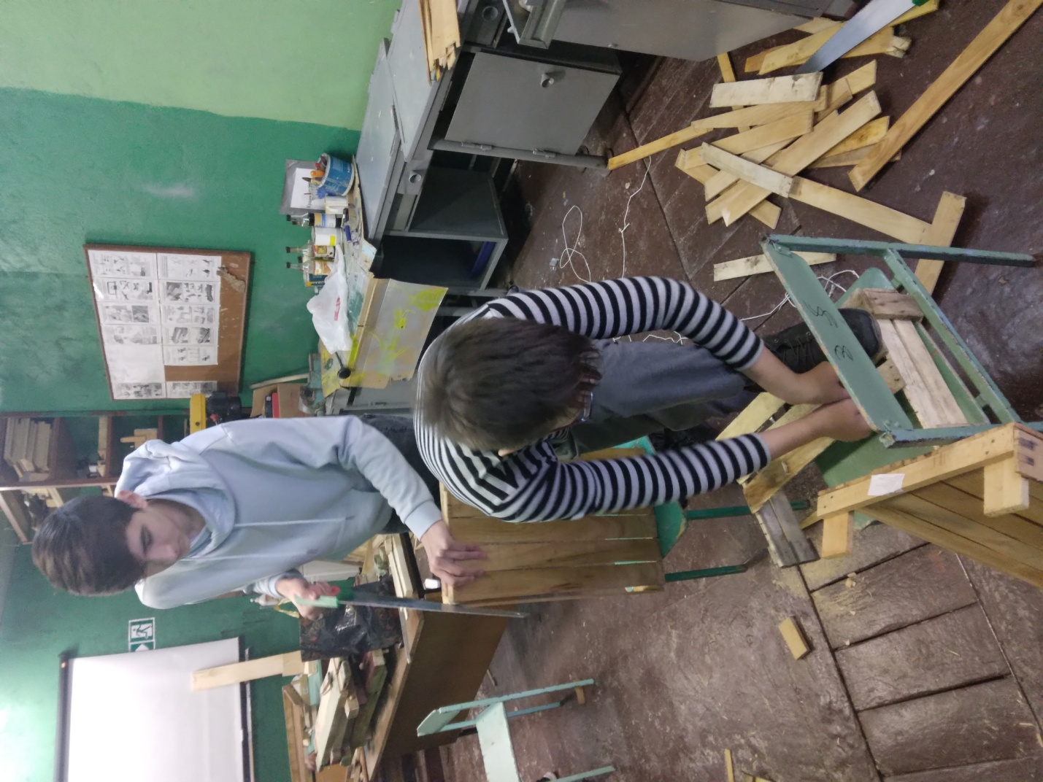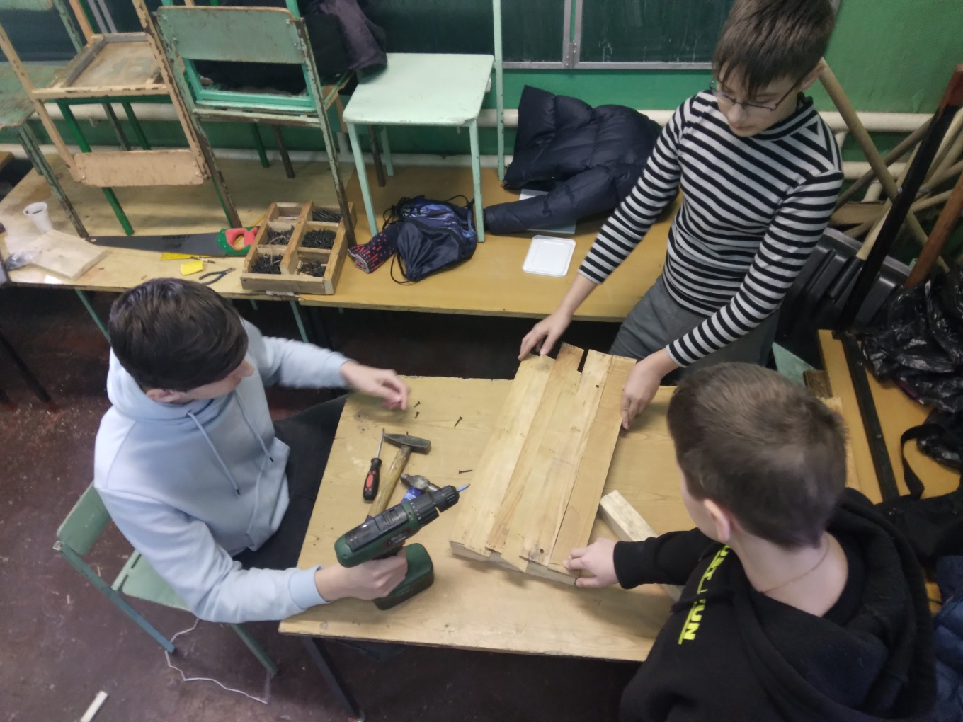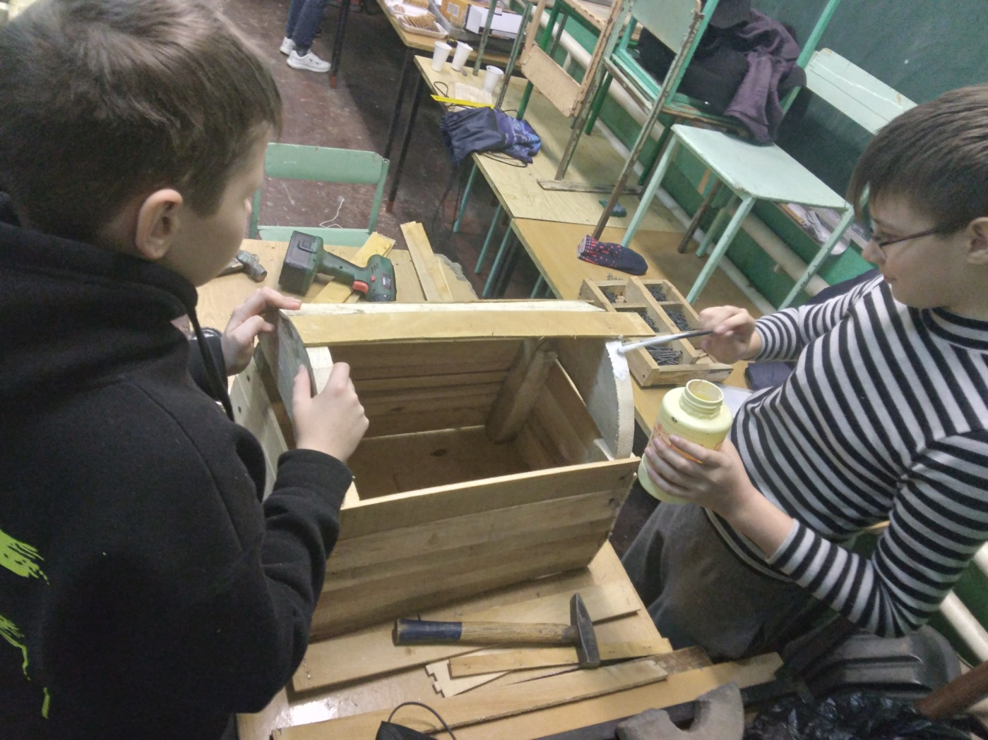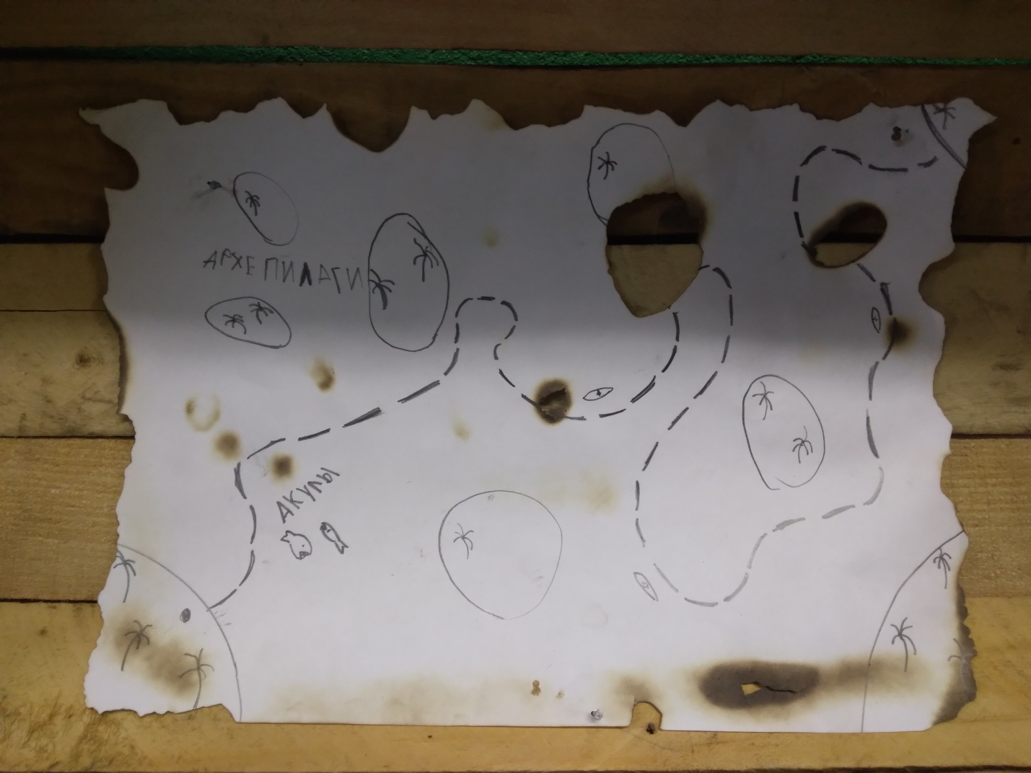

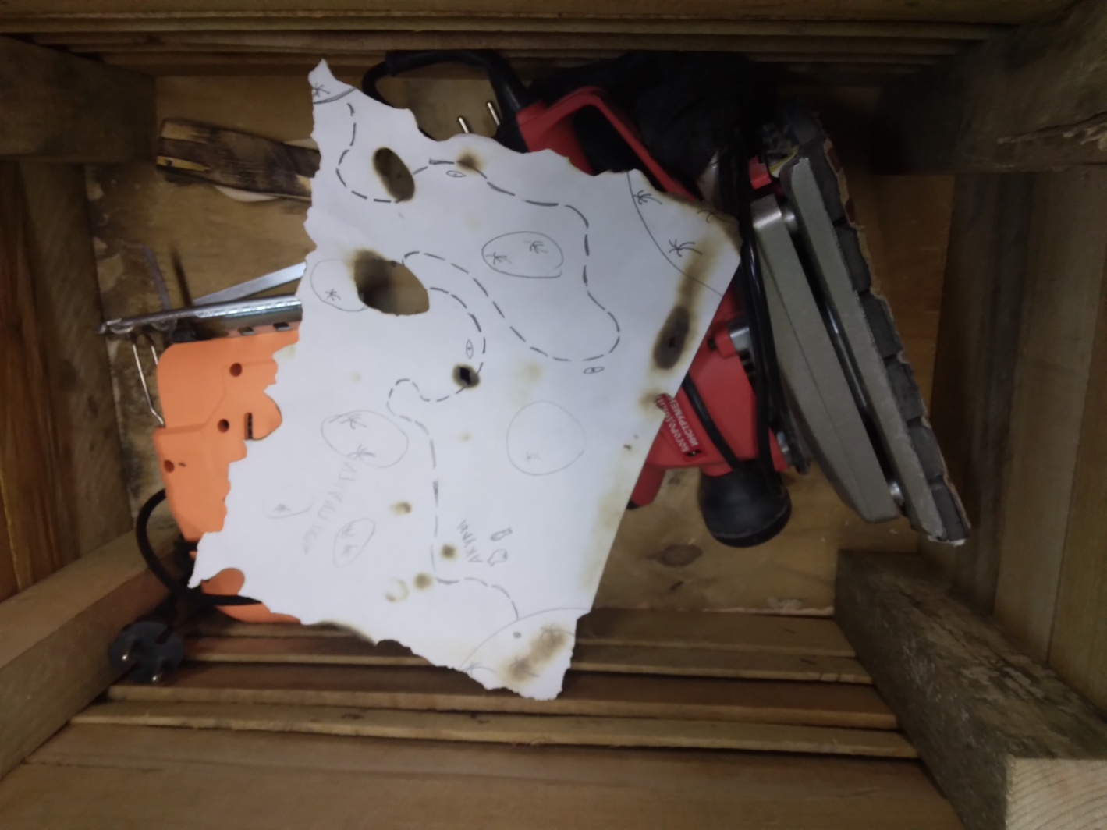

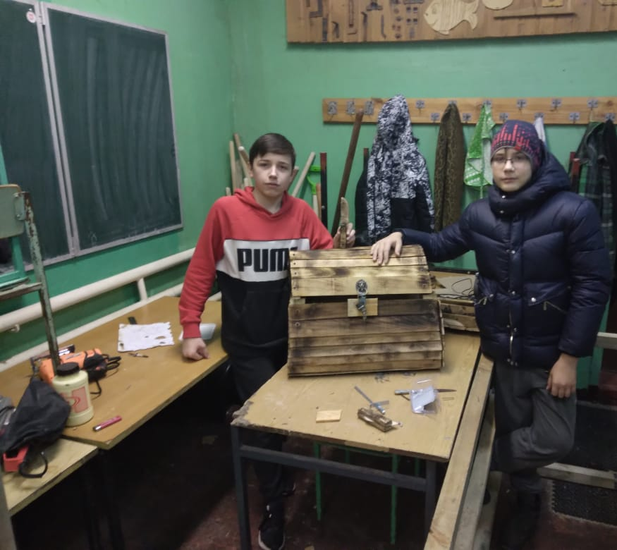

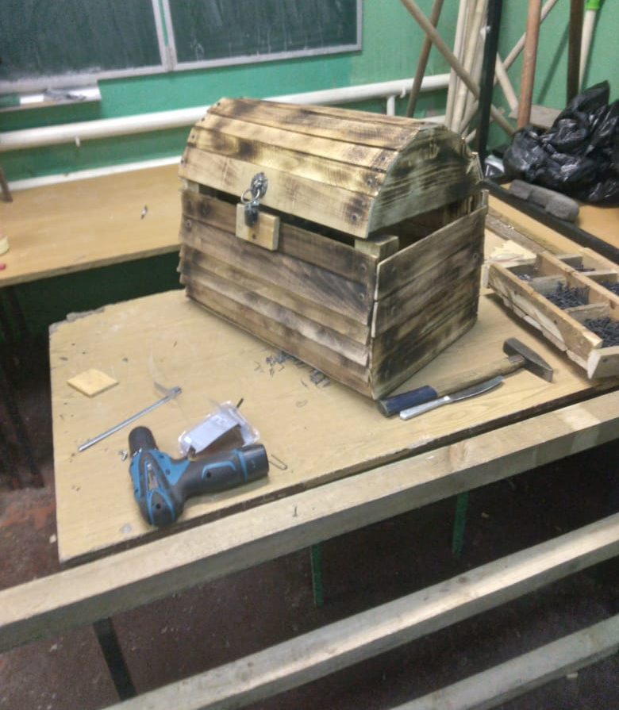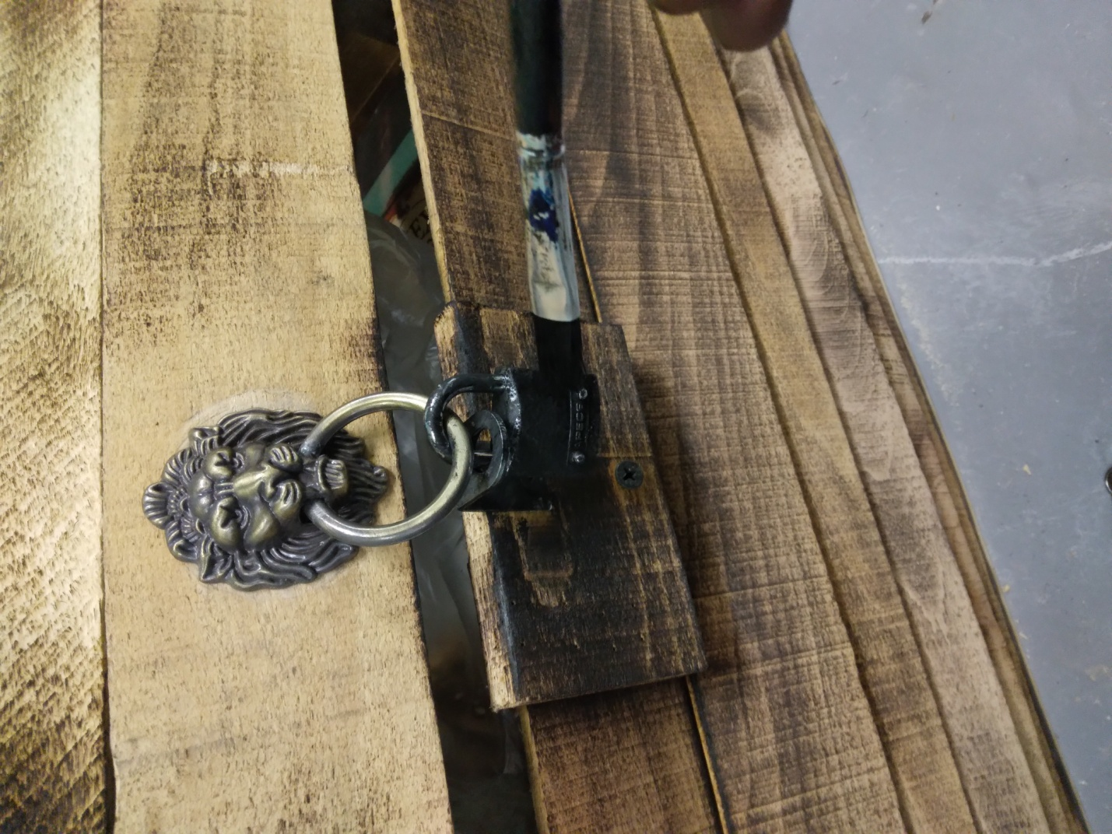
БЛАГОДАРИМ ЗА ВНИМАНИЕ!

